TP PHYSIQUE SPE

ETUDE D’UNE POMPE A CHALEUR

OBJECTIFS :
- Revenir sur les fondements théoriques du fonctionnement d’une pompe à chaleur.
- Identifier les divers constituants d’une pompe à chaleur ou d’un réfrigérateur.
- Réaliser des mesures permettant d’accéder aux valeurs des efficacités théoriques et globales des divers dispositifs.

PREPARATION : Répondre aux diverses questions signalées en italiques.

ETUDE THEORIQUE.

- Machines dithermes.

On sait depuis l’énoncé du second principe qu’une machine thermique ne peut fonctionner avec une seule source.
Les machines dithermes fonctionnent donc avec deux sources thermiques de températures différentes.

L'étude de ces machines se fait sur des énergies massiques c'est à dire ramenées à 1 kg de fluide.
On note ces grandeurs massiques en minuscules :
: Chaleur massique échangée par le fluide à la source chaude à la température T₂.
: Chaleur massique échangée par le fluide à la source froide à la température T₁.
: Travail massique échangé par le fluide avec le milieu extérieur.
(w < 0 pour un moteur et w > 0 pour une pompe à chaleur).

- Bilans énergétique et entropique.

- Bilan énergétique (1er principe).

, où u, e_{c}, e_{p} sont les énergies interne, cinétique et potentielle massiques en J.kg⁻¹.

Lorsque l'écoulement du fluide se fait lentement sans variation notable de hauteur : Δe_{c} = 0 et Δe_{p} = 0 alors le premier principe s'écrit en grandeurs massiques : ,
Or le travail peut se décomposer en .
: Travail échangé entre le fluide et le milieu extérieur.
: Travail indiqué ou utile.
: Travail dissipé dû aux frottements.
De même la chaleur peut se décomposer en .
: Chaleur échangée entre le fluide et le milieu extérieur.
: Chaleur due aux frottements ou plus largement aux phénomènes dissipatifs.
Le travail des frottements étant entièrement converti en chaleur :
Ainsi, or => (1)
- Bilan entropique ( 2nd principe ).
Pour une évolution élémentaire : .
Où l'entropie produite : = 0 si l'évolution est réversible.
> 0 si l'évolution est irréversible.
Ainsi pour une machine échangeant de façon réversible les chaleurs q_{f} à T₁ et q_{c} à T₂, nous pouvons écrire: (2)

- Cycle de Carnot.

On appelle cycle de Carnot, du nom de l’ingénieur français S.Carnot, le cycle réversible, décrit par une machine ditherme, constitué de deux portions d’isothermes, de températures égales aux températures des sources, et de deux portions d’adiabatiques séparant les deux isothermes.

Représenter un cycle de Carnot en coordonnées ( P ; v ) puis ( T ; s ).

Plus généralement, pour tout cycle thermodynamique, on peut écrire puisque h et s sont des fonctions d’état :
et

- Efficacités.

On appelle efficacité e d’une machine thermique le rapport des deux transferts d’énergie, celui qui est utile, compte tenu de la vocation de la machine, sur celui qui est dépensé pour la faire fonctionner.
Pour une pompe à chaleur, on s’intéresse à la chaleur q_{c} (< 0) fournie par le fluide à la source chaude alors que le compresseur fournit au fluide le travail w_{i} ( > 0), ainsi :

Pour un réfrigérateur, on s’intéresse à la chaleur q_{f} (> 0) reçue par le fluide à la source froide
alors que le compresseur fournit au fluide le travail w_{i} (> 0), ainsi :

Exprimer les efficacités de la pompe et du réfrigérateur e_{cp} et e_{cr} pour le cycle théorique de Carnot en fonction des températures des sources : T₁ et T₂.

- Cycle frigorifique à changement d’état.

Sachant que l'évolution 1-2 du fluide se fait dans le compresseur de façon adiabatique et réversible.
L'évolution 2-3 est une condensation isobare à P₂ sans w_{i}.
L'évolution 3-4 est une détente de type Joule-Thomson, adiabatique sans travail utile.
Enfin la vaporisation 4-1 du liquide se fait à P₁ sans w_{i}.

Exprimer h₂-h₁, h₃-h₂, h₄-h₃ et h₁-h₄ en fonction de w_{i}, q_{c} ou q_{f}.

Pour représenter l'évolution des fluides réels, les frigoristes utilisent plutôt les diagrammes (T, s) ou (P, h) représentés ci-dessous.

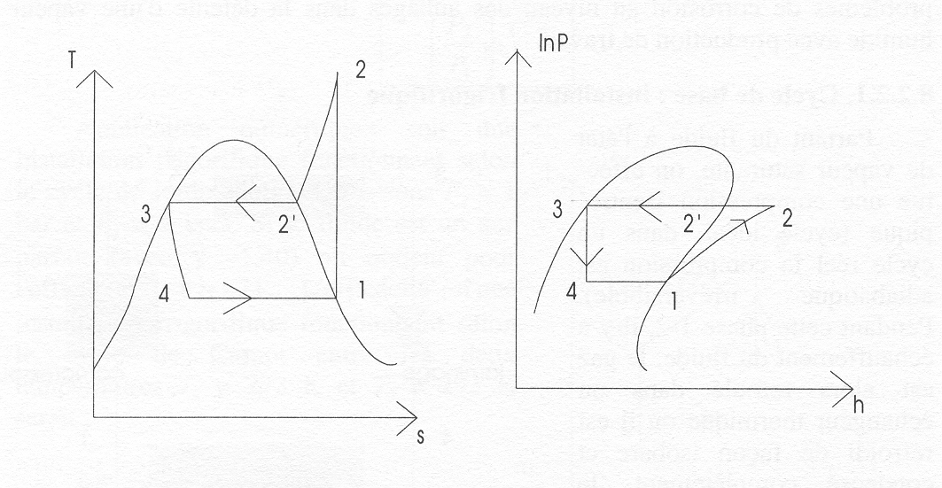

Un tel cycle présente deux inconvénients majeurs : la compression et la détente se font dans la zone du mélange liquide-vapeur, donc avec changement d'état et s'écartent beaucoup des évolutions idéales.
La première façon de supprimer cet inconvénient est de comprimer de la vapeur sèche sur 1-2; la deuxième façon (complémentaire de la première) est de ne pas récupérer le travail de détente 3-4.

II ETUDE EXPERIMENTALE.

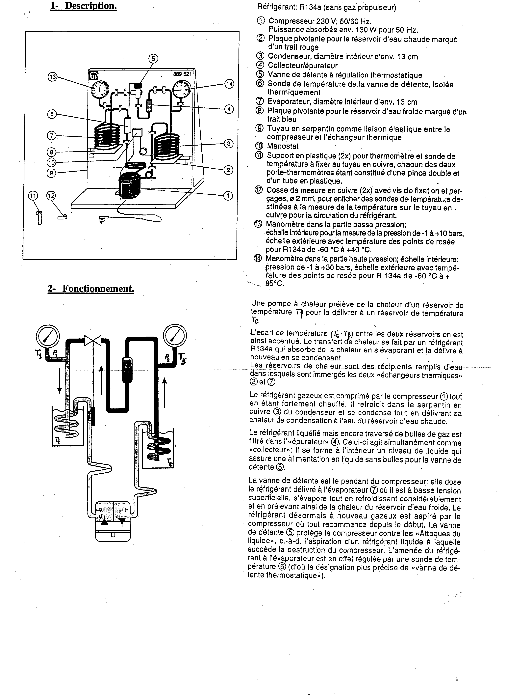
3-Mesures.

Introduire précisément 4 litres d’eau dans chaque réservoir, jusqu'au repère sur le seau.
Vérifier que T_{c} et T_{f} sont voisines de 17°C.
Dans le cas contraire chauffer l'eau des réservoirs grâce à la bouilloire électrique.
Immerger ensuite l’échangeur gauche dans le seau bleu placé sur son support et l’échangeur droit dans le seau rouge.
Les sondes de températures seront disposées entre la paroi du seau et l’échangeur de façon à pouvoir agiter sans abîmer les sondes.
Les mesures de T_{c} et T_{f} ne seront correctes que si l'agitation est suffisante.
La date t=0 sera définie par le branchement électrique du compresseur.
Compléter le tableau en relevant toutes les deux minutes les températures des réservoirs T_{c} et T_{f}, puis les températures et pressions T₁, P₁, T₃ et P₂ du fluide R 134a, à lire sur les manomètres 13 et 14.

4- Interprétation.

- Efficacités Carnot.

On note e_{cp} et e_{cr} les efficacités Carnot de la pompe et du réfrigérateur.
Compléter le tableau en calculant ces efficacités.

- Efficacités globales.

On note W, Q_{c} et Q_{f} le travail et les chaleurs échangées par le fluide durant 3 minutes.
Les efficacités globales de la pompe et du réfrigérateur valent : et
Les valeurs des chaleurs Q_{c} et Q_{f} échangées par le fluide peuvent être calculées à partir des chaleurs Q’_{c} et Q’_{f} échangées par l’eau introduite dans les réservoirs.
En effet, lorsque l’agitation est convenable, on peut considérer que la chaleur cédée par le fluide est intégralement reçue par l’eau : Q_{c} = - Q’_{c} et de même : Q_{f} = - Q’_{f}.
La masse d’eau m, et la capacité thermique massique de l’eau c = 4185 J.K⁻¹.Kg⁻¹ sont connues.
On relève régulièrement T_{c}(t) et T_{f}(t).

Exprimer la chaleur Q_{c} échangée entre les instants t₁ et t₂ en fonction de m, c, T_{c}(t₁), T_{c}(t₂).
Même question pour Q_{f}.
La puissance électrique du compresseur est connue : P = 130 W.
Exprimer le travail électrique W reçu par le fluide entre les instants t₁ et t₂.

- Tracé du cycle (endiagramme (P,h).

Grâce aux valeurs de T₁, P₁, T₃ et P₂ et en tenant compte des propriétés de chaque évolution, tracer le cycle du fluide sur le diagramme (P, h) à t = 12 mn.
On remarquera que les points 1 et 2 se trouvent dans la zone de vapeur sèche et que le point 3 appartient à la courbe d'ébullition.
Placer w'_{i}, q'_{c} et q'_{f} sur les évolutions correspondantes.

- Efficacités déduites du tracé du cycle.

Exprimer w'_{i}, q'_{c} et q'_{f} en fonction des enthalpies convenables.
En déduire les valeurs numériques de w'_{i}, q'_{c} et q'_{f} ainsi que celles de e_{p} et e_{r}.

